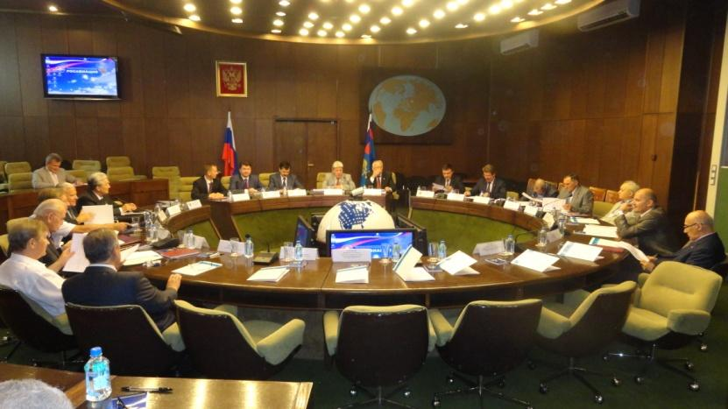
Заседание Общественного совета при ФАВТ
10 июля 2013 года состоялось заседание Общественного совета при Росавиации с
повесткой «О повышении роли общественных организаций отрасли в повышении эффективности авиатранспортного процесса и обеспечении безопасности полётов». В работе заседания Общественного совета приняли участие
руководитель Росавиации Александр Нерадько, представители ветеранских организаций гражданской авиации.
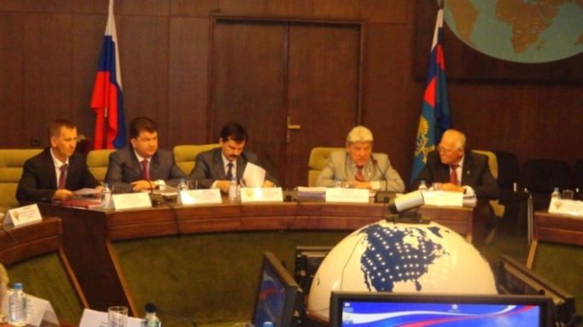
Общественный совет при Федеральном агентстве воздушного транспорта образован Приказом Росавиации от 07 февраля 2008 года № 24 «Об образовании Общественного совета при Федеральном агентстве воздушного транспорта». Общественный совет работает в соответствии с Федеральным законом от 4 апреля 2005 года №32-ФЗ «Об Общественной палате Российской Федерации» и является совещательно-консультативным органом Федерального агентства воздушного транспорта (Росавиации). Общественный совет создан в целях учета потребностей и интересов граждан Российской Федерации, защиты прав и свобод граждан Российской Федерации и прав общественных объединений при формировании и реализации государственной политики в сфере воздушного транспорта (гражданской авиации), а также качественного обслуживания населения.
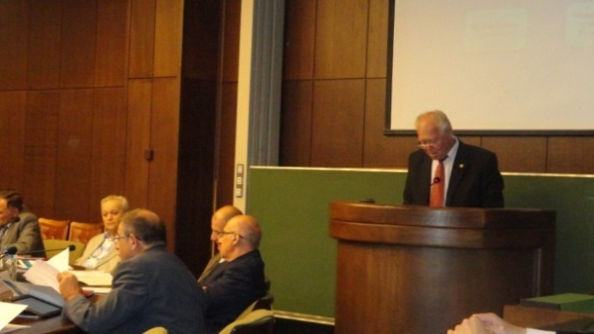
Заседание открыл председатель Общественного совета Дейнекин Пётр Степанович. С основным докладом «О повышении роли общественных организаций отрасли в повышении эффективности авиатранспортного процесса и обеспечении безопасности полётов» выступил заместитель председателя Общественного совета Горлов Виктор Васильевич. В своём выступлении он отметил, что в настоящее время в сфере гражданской авиации функционирует 29 общественных организаций. Это 5 общероссийских профессиональных союзов, 12 ассоциаций,3 общественных фонда, 3 клуба, 6 ветеранских организаций. Общественные организации гражданской авиации принимают активное участие во всех сферах производственной деятельности отрасли. Они участвуют в заседаниях коллегий, комиссий, рабочих групп, форумов, круглых столов, конференций, проводимых в рамках отрасли и транспортного комплекса. Активно защищают права своих организаций и их членов. Выступают с общественной позицией по проблемным отраслевым вопросам. Члены общественных организаций проводят работу в качестве экспертов в Правительстве РФ и Федеральном собрании.

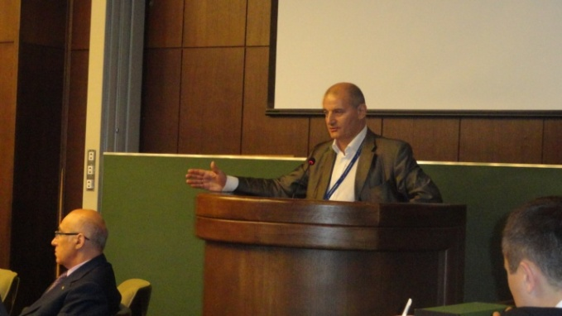
На заседании выступили:
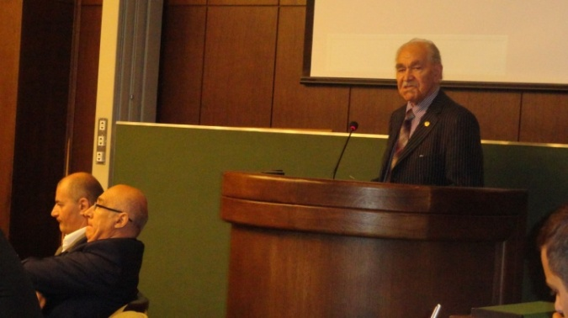
Бойчук М.Ю., Президент профсоюза лётного состава России; Сулейманов Р.Р., генеральный директор общественной организации «Международная Ассоциация руководителей авиапредприятий»; Горяшко А.М., Председатель Совета клуба ветеранов высшего руководящего состава гражданской авиации (клуб «Опыт»); Горбачёв В.И., генеральный директор Ассоциации «Аэропорт»; Курочкин В.Д., Председатель профсоюза работников инженерно-авиационных служб гражданской авиации; Бунарев А.С., Председатель общероссийского профсоюза авиационных работников; Бунчин Е.П., Председатель общественной организации войны и труда Внуковского района г. Москвы.
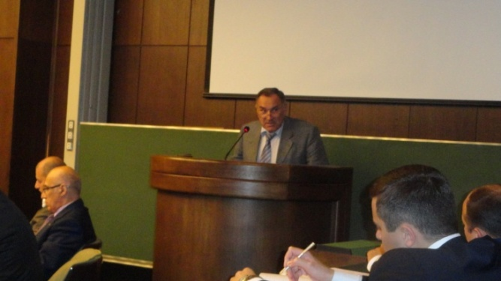
Политика, проводимая Президентом РФ, Правительством РФ, Федеральным собранием, направлена на более широкое вовлечение населения и общественности в обсуждение и решение государственных проблем, призывает нас активизировать и улучшить общественную работу, найти пути и методы объединения усилий по повышению эффективности авиатранспортной деятельности, повышения качества всех видов работ, повышения уровня безопасности полётов и авиационной безопасности.
Каждая общественная организация отрасли, защищая свои законные права, должна способствовать и развитию отрасли в целом, занимая при этом конструктивную и партнёрскую позицию.
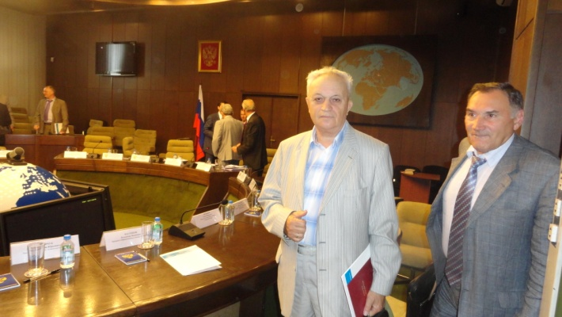
На заседании совета Вольфзон Семён Яковлевич, Председатель Правления Ассоциации ОАТО ВС ГА, введён в состав Общественного совета при Федеральном агентстве воздушного транспорта.
В заключение заседания выступил руководитель федерального агентства воздушного транспорта Нерадько А.В.
В резолюции заседания Общественный совет рекомендует руководителям общественных организаций направить работу своих коллективов на широкое вовлечение общественности в решение задач по повышению эффективности деятельности и развитию гражданской авиации России. Руководству ФАВТ рекомендовано улучшить работу с общественными организациями отрасли, создать на сайте ФАВТ интернет-ресурс "Общественная инициатива в воздушном флоте", с привлечением ведущих ассоциаций рассмотреть вопрос формирования саморегулируемых организаций, определив отраслевую стратегию в данной области.

